改正物流総合効率化法の説明会実施について

改正物流総合効率化法（流通業務の総合化及び効率化の促進に関する法律の一部を改正する法律）については５月１３日に公布され、９月上・中旬頃関係政省令の制定並びに基本方針の公示、１０月１日施行予定となっております。
認定計画の手続き等について下記のとおり説明会を開催しますので、参加ご希望の方は申込書に記載の上、FAXにてお申し込み下さい。

開催日時 平成２８年９月２７日（火）１３時３０分～１６時３０分

開催場所 中国運輸局海技試験場（広島合同庁舎内 ４号館付属棟）
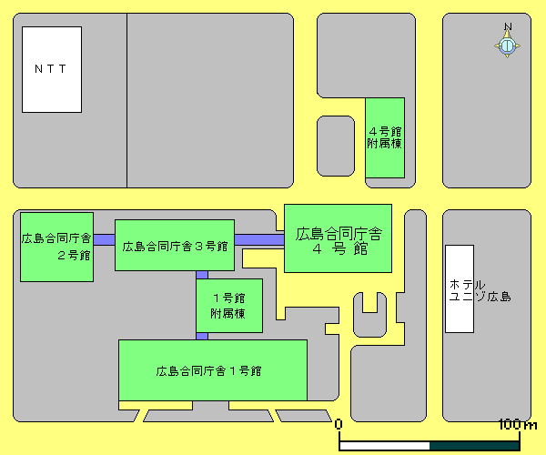
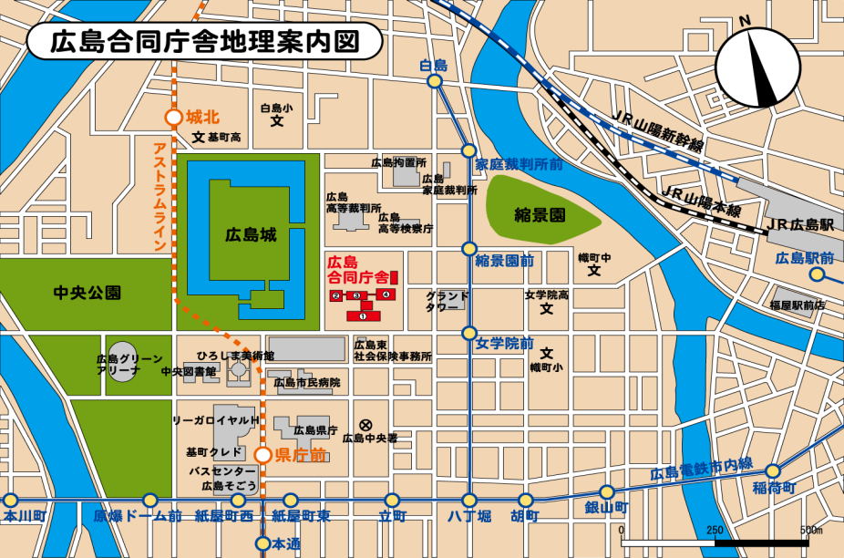
海技試験場
海技試験場

説明会内容

◆ 改正物流総合効率化法の概要
◆ モーダルシフト、輸配送共同化事業
◆ 輸送網集約事業（輸送と保管の連携による物流施設高度化）
◆ 個別相談会
【お問い合わせ先】
中国運輸局 交通政策部 環境・物流課
TEL:082-228-3496（直通）

ＦＡＸにてお申し込みください
申込期限：9月20日（火）まで

【お申込み先】
中国運輸局交通政策部環境・物流課 あて
FAX:０８２－２２８－３６２９

改正物流総合効率化法説明会参加申込書

下記により、「改正物流総合効率化法説明会」の参加を申し込みます。

所属名等
参加者名 | （役職） （氏名）
参加者名 | （役職） （氏名）
参加者名 | （役職） （氏名）
連絡先 | 電話 | （ ） －
 | FAX | （ ） －
 | 住所 | 〒

・お申し込みいただいた個人情報は、改正物流総合効率化法に関する施策上必要な連絡等以外には使用いたしません。

